 | BURKINA FAS0  MINISTERE DE L’ENVIRONNEMENT, DE L’ECONOMIE VERTE ET DU CHANGEMENT CLIMATIQUE | 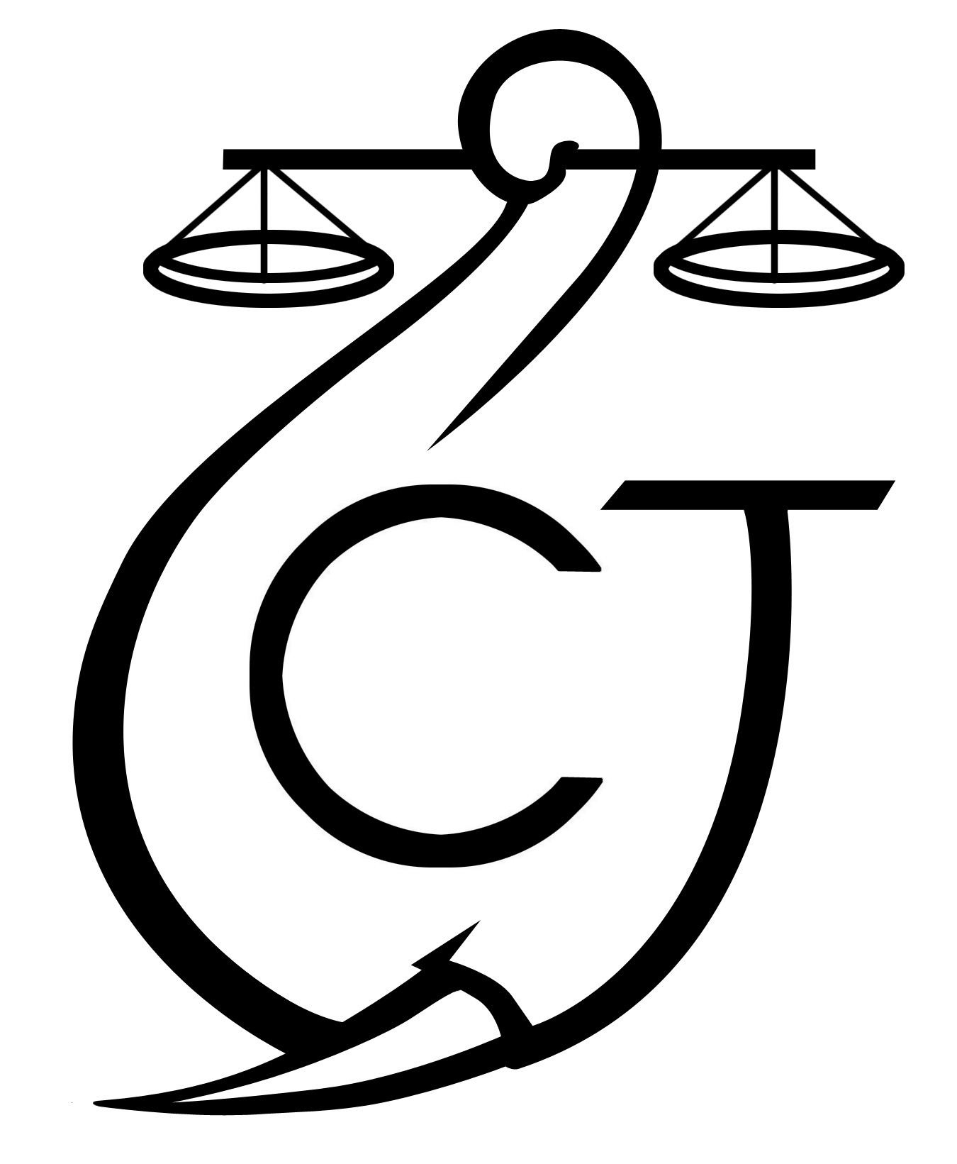 | CONSERVATION JUSTICE  Téléphone : (+241) 04 23 38 65  E-mail : luc@conservation-justice.org  Web : www.conservation-justice.org | 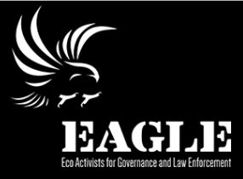 | Eco-Activists for Governance and Law Enforcement
Projet RALF
Renforcement l’Application de la Loi Faunique
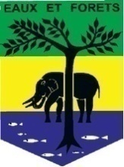 | PROJET D’APPUI A L’APPLICATION DE LA LOI SUR LA FAUNE AU GABON (AALF)
REPUBLIQUE GABONAISE  Ministère Des Eaux Et Forêts  Secrétariat Général |  |  | CONSERVATION JUSTICE GABON  Téléphone : (+241) 04 23 38 65  E-mail : luc@conservation-justice.org  Web : www.conservation-justice.org

RAPPORT D’ACTIVITÉS
Septembre 2021

SOMMAIRE

1 Points principaux 1
2 Investigations 1
3 Département juridique 1
4 Communication 1
5 Management 2
6 Relations extérieures 2
7 Conclusion 3

Points principaux

Les points saillants ayant marqué le projet RALF en septembre 2021 sont les suivants :
- Réunion avec le Conservateur du Parc urbain Bangr-weogo
- Réunion avec deux avocats associés
- Début de stage d’un enquêteur

Département investigation

Pour renforcer ce département, un nouvel enquêteur (E9) a débuté son stage.
Au cours du mois de septembre, les enquêteurs E8 et E9 ont mené leurs activités dans la région du Plateau Central.
- L’enquêteur E8
E8 a effectué 20 missions dans le plateau central.
Les enquêtes ont porté sur des félins, des pachydermes et des reptiles. Il y a bon espoir qu’elles aboutissent à des interpellations au courant du mois prochain.
- L’enquêteur E9
E9 a effectué 11 Missions dans le plateau central.
Les enquêtes ont porté sur des félins et des reptiles.
Au total 31 missions ont été effectuées dans la ville capitale du Burkina faso.

Département juridique

La juriste a pris part à la réunion tenue entre le Conservateur du parc urbain Bangr-weogo et le coordonnateur du projet RALF et aussi à celle tenue entre les avocats et le coordonnateur du projet RALF.
.

Communication

00 pièces médiatiques ont été produites ce mois de septembre. La production est répartie comme suit :

Presse en ligne | 00
Presse écrite | 00
Radio | 00
Télévision | 00

Management

Les activités du département management tout au long du mois de septembre peuvent être résumé à travers les deux tableaux ci-dessous :
Personnes interviewées | Personnes en test
Département juridique 00 | 00
Département des enquêtes | 01
Département Média 00 | 00
Comptabilité 00 | 00

Formation
Nombre de formations dispensées à l’extérieur (police, agents des parcs etc.…) | 00
Nombre de formations internes au réseau (activistes envoyés en formation dans le réseau EAGLE) | 00
Personnel RALF se formant à la self-défense | 01

Relations extérieures

Le coordonnateur du projet RALF ainsi que la juriste ont tenu des réunions avec le Conservateur du parc urbain Bangr-weogo, mais aussi avec des avocats
- Au sujet de la réunion avec le Conservateur du parc urbain Bangr-weogo, un rappel des arrestations effectuées par le projet RALF courant mars et avril a été abordé. A la suite de ce point, il a été question de savoir dans quelles mesures une collaboration entre les deux entités pourrait être établie pour une meilleure lutte contre la criminalité faunique.
Aux termes des échanges il a bien accueilli cette idée de collaboration et c’est ainsi qu’il a proposé une rencontre tripartite entre le coordonnateur du projet RALF, le sieur LUNGREEN (responsable de la ferme WEDBILA à Koubri) et lui.
Au terme de la réunion, il a promis revenir avec le contact de quelques enquêteurs.
- Concernant la réunion avec les avocats : Maître BOUSSIM et son associé Maître NEYA, il a été abordé les activités de EAGLE aussi bien au Burkina Faso que hors de ses frontières. A la suite de ce point, il a été question de savoir dans quelles mesures ces derniers pourraient offrir leurs services au projet RALF pour les futurs cas qui pourraient être initiés. Aux termes des échanges ils ont accueilli avec enthousiasme cette idée de collaboration. C’est ainsi qu’ils ont proposé se concerter avec leur troisième associé et revenir avec une proposition financière.

Conclusion
Le projet RALF tout au long du mois de septembre poursuit la reconstruction du département des enquêtes et juridiques.
Maintient une collaboration stable avec les différentes parties prenantes en charge de l’application de la loi.

